ФФБУЗ «Центр гигиены и эпидемиологии в РС(Я) в Намском районе»
СП в Усть-Алданском районе

Методическое пособие.
Грипп.
Симптомы и профилактика.

с. Борогонцы, 2020г
Содержание:
- Что такое грипп
- Симптомы гриппа
- Профилактика
Что такое грипп и какова его опасность?

Грипп — это инфекционное заболевание, заболеть которым может любой человек. Возбудителем гриппа является вирус, который от инфицированных людей попадает в носоглотку окружающих.

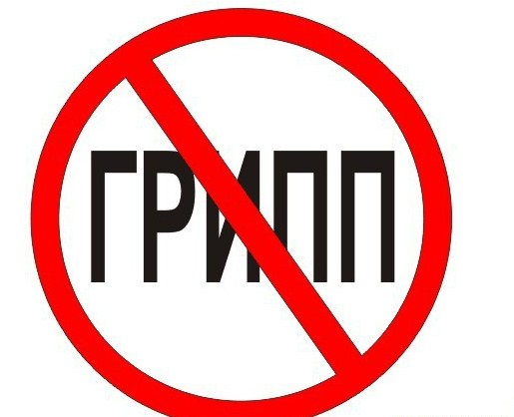

Большинство людей болеют гриппом всего лишь несколько дней, но некоторые заболевают серьёзнее, возможно тяжёлое течение болезни, вплоть до смертельных исходов.

При гриппе обостряются имеющиеся хронические заболевания, кроме этого, грипп имеет обширный список возможных осложнений:

- Лёгочные осложнения (пневмония, бронхит). Именно пневмония является причиной большинства смертельных исходов от гриппа.
- Осложнения со стороны верхних дыхательных путей и ЛОР-органов (отит, синусит, ринит, трахеит).
- Осложнения со стороны сердечно-сосудистой системы (миокардит, перикардит).
- Осложнения со стороны нервной системы (менингит, менингоэнцефалит, энцефалит, невралгии, полирадикулоневриты).
- Чтобы избежать возможных осложнений, важно своевременно проводить профилактику гриппа и правильно лечить само заболевание.

Обычно грипп начинается внезапно. Возбудители гриппа, вирусы типов А и В, отличаются агрессивностью и исключительно высокой скоростью размножения, поэтому за считанные часы после заражения вирус приводит к глубоким поражениям слизистой оболочки дыхательных путей, открывая возможности для проникновения в неё бактерий.

Симптомы гриппа.
- Жар
- Озноб
- Усталость
- Насморк или заложенный нос
- Головная боль
- Кашель, боль (першение) в горле
- Боль в мышцах и суставах
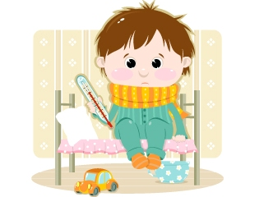

- САМОЛЕЧЕНИЕ ПРИ ГРИППЕ НЕДОПУСТИМО! Именно врач должен поставить диагноз и назначить необходимое лечение.
- ПРИ ТЕМПЕРАТУРЕ 38-39^{о}С вызовите участкового врача на дом, либо бригаду скорой помощи.
- КРАЙНЕ ОПАСНО ПЕРЕНОСИТЬ ГРИПП НА НОГАХ! Это может привести к тяжелейшим осложнениям.
Человек, заболевший гриппом, должен:
- Остаться дома и соблюдать постельный режим.
- Выполнять все рекомендации лечащего врача.
- При кашле и чихании прикрывать нос и рот платком
- Своевременно принимать лекарства.
- Пить как можно больше жидкостей.
- По возможности изолировать больного гриппом (в отдельную комнату) от других домочадцев.
- Регулярно проветривать помещение где находится больной.
- При уходе за больным гриппом использовать медицинскую маску.
- Рекомендуется горячий чай, клюквенный или брусничный морсы, щелочные и минеральные воды.
Как защитить себя от гриппа?
- Сделайте прививку против гриппа до начала эпидемического сезона
- Есть как можно больше продуктов содержащих Витамин С (клюква, брусника, лимон и др.) и блюд с добавлением чеснока и лука.
- Регулярно проветривать и увлажнять воздух в помещении, в котором находитесь.
- Тщательно мыть руки с мылом.
- Промывать полость носа.
- Регулярно делать влажную уборку в помещении.
- Вести здоровый образ жизни, высыпаться, сбалансировано питаться и заниматься физкультурой
- пользоваться маской в местах скопления людей
- реже бывать в местах скопления людей и общественных транспортах
- избегать тесных контактов с людьми, которые имеют признаки заболевания (чихают, кашляют)
- в случае появления заболевших гриппом в семье или рабочем коллективе – начать прием противовирусных препаратов с профилактической целью (с учетом противопоказаний и согласно инструкции по применению препарата)

